1. Observa com atenção as falhas geológicas A, B e C representadas na figura seguinte.
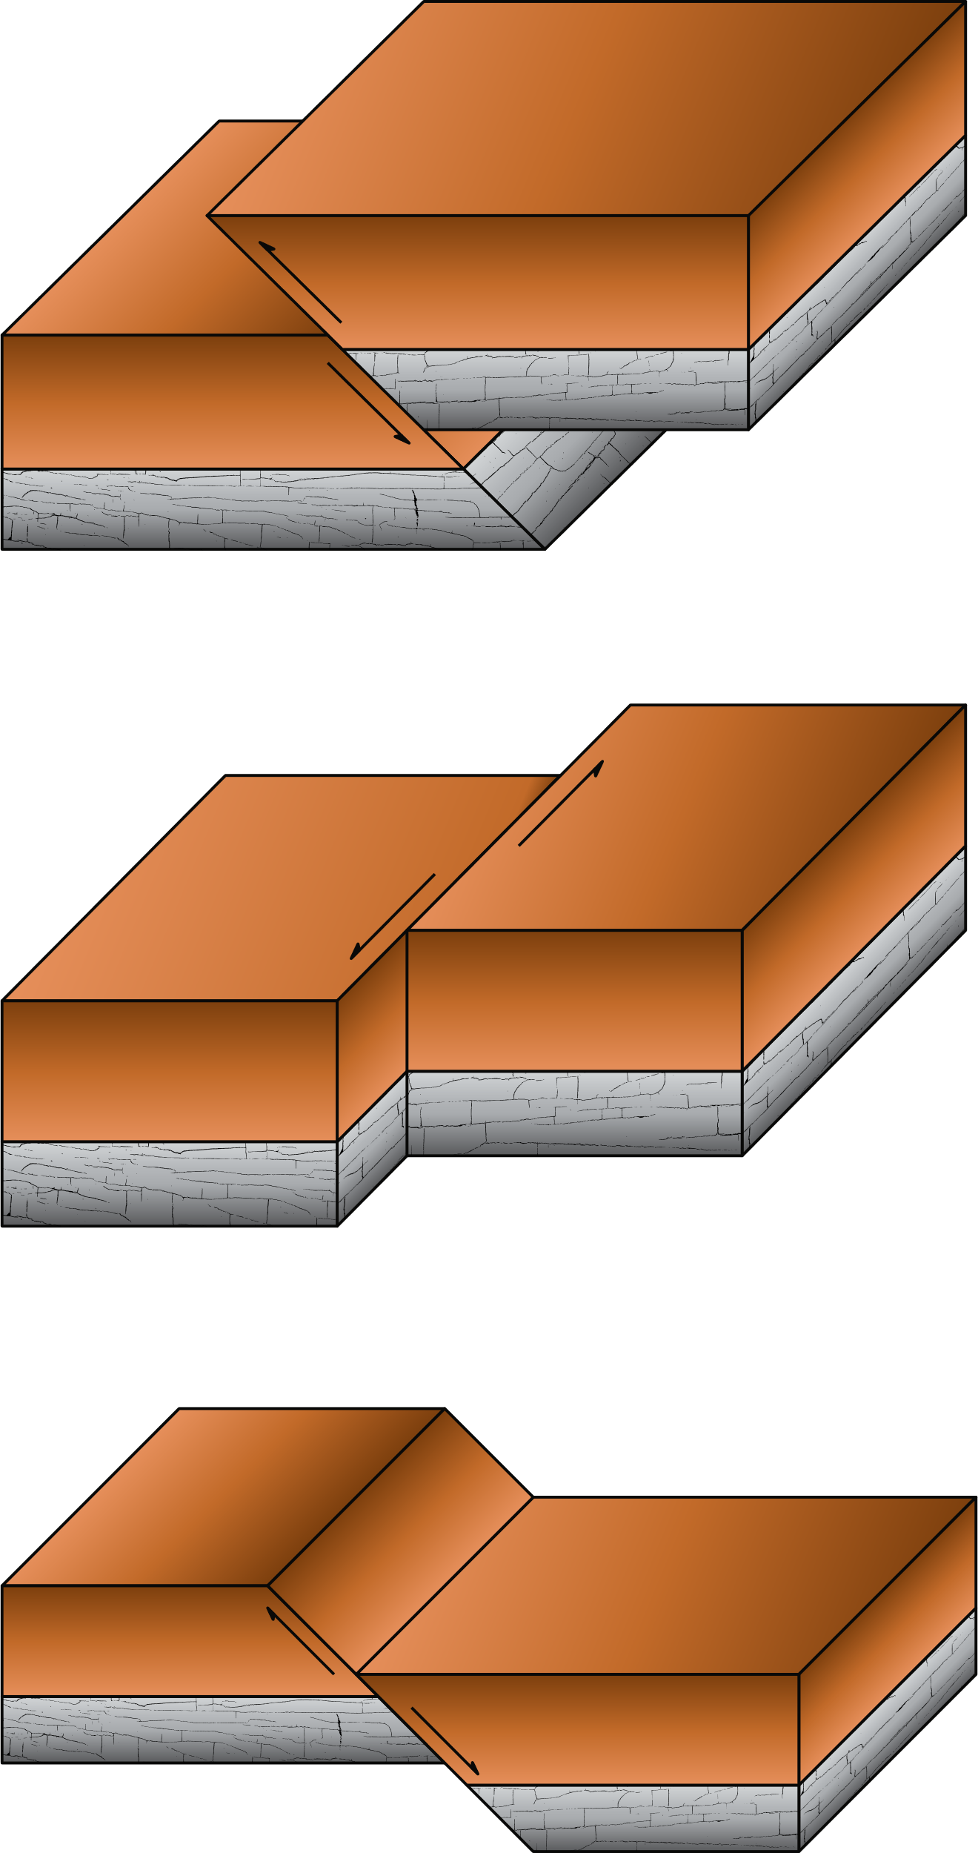
Falha A | Falha B | Falha C
1.1 Classifica cada uma das falhas como normal, inversa ou transformante.

1.2 Indica o tipo de forças (compressão, distensão ou desligamento) que originaram cada uma das falhas.

1.3 Associa a falha representada na figura seguinte a um dos tipos de falha (A, B ou C). Justifica a tua resposta.
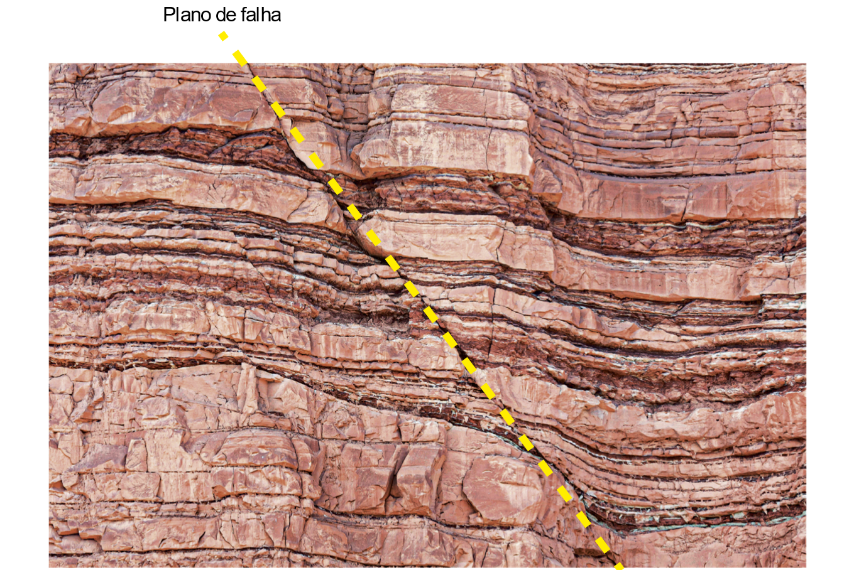

2. Observa com atenção a figura seguinte, que representa um conjunto de dobras geológicas em estratos de calcário, localizadas em Creta, na Grécia.
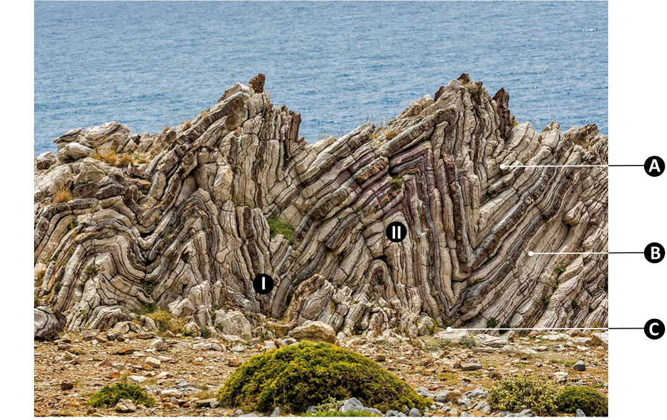
2.1 Legenda as estruturas A, B e C com os termos seguintes.
charneira | flanco | núcleo

2.2 Classifica a orientação de cada uma das concavidades das dobras I e II, associando-as a uma das seguintes expressões.
a) Concavidade orientada para baixo

b) Concavidade orientada para cima

2.3 Associa a formação de dobras geológicas a rochas com comportamento dúctil ou frágil. Justifica a tua resposta.

3. Seleciona a opção que permite obter uma afirmação verdadeira.
A formação de cadeias montanhosas está, habitualmente, associada a
(A) | apenas falhas geológicas originadas por forças de compressão.
(B) | apenas dobras geológicas originadas por forças de compressão.
(C) | falhas e dobras geológicas originadas por forças de compressão.
(D) | falhas e dobras geológicas originadas por forças de distensão.

